Etabli par : | S. FOUQUE | Validé par Resp. QSE : |  | E. MAURICE
Visa : |  | Visa :
Liste de diffusion : | Client | Classement : | Data\Banque de connaissances techniques

Introduction
Cette procédure présente la configuration réseau à appliquer sur les PCs installés avec S1. Elle permet de configurer les cartes réseaux sur un système Linux Debian Squeeze.
Ce document est applicable pour les modèles de PC suivants :
- PC B&R 800
- PC B&R 900

Configuration réseau
- Connecter un clavier et une souris USB au PC.
- Mettre le PC sous tension.

 | Si le PC est connecté à un rack Phoenix et est correctement configuré, le programme Samantha démarre automatiquement. Pour arrêter le programme, il faut taper la combinaison de touches ALT+F4 afin d’arrêter Samantha.

- Ouvrir un terminal et se connecter en super-utilisateur (si besoin, voir Procédure).
- On peut vérifier la configuration réseau en saisissant la commande suivante :
ifconfig
eth0 Link encap:Ethernet HWaddr 00:13:95:0b:8c:e7
inet adr:169.254.233.99 Bcast:169.254.233.255 Masque:255.255.255.0
UP BROADCAST MULTICAST MTU:1500 Metric:1
RX packets:0 errors:0 dropped:0 overruns:0 frame:0
TX packets:0 errors:0 dropped:0 overruns:0 carrier:0
collisions:0 lg file transmission:1000
RX bytes:0 (0.0 B) TX bytes:0 (0.0 B)
Interruption:27 Adresse de base:0xa000

eth1 Link encap:Ethernet HWaddr 00:60:65:1a:7b:01
inet adr:172.16.24.101 Bcast:172.16.24.255 Masque:255.255.255.0
UP BROADCAST MULTICAST MTU:1500 Metric:1
RX packets:0 errors:0 dropped:0 overruns:0 frame:0
TX packets:0 errors:0 dropped:0 overruns:0 carrier:0
collisions:0 lg file transmission:1000
RX bytes:0 (0.0 B) TX bytes:0 (0.0 B)
Interruption:16 Mémoire:feae0000-feb00000

lo Link encap:Boucle locale
inet adr:127.0.0.1 Masque:255.0.0.0
adr inet6: ::1/128 Scope:Hôte
UP LOOPBACK RUNNING MTU:16436 Metric:1
RX packets:333 errors:0 dropped:0 overruns:0 frame:0
TX packets:333 errors:0 dropped:0 overruns:0 carrier:0
collisions:0 lg file transmission:0
RX bytes:40037 (39.0 KiB) TX bytes:40037 (39.0 KiB)

On peut voir dans le résultat de la commande 3 interfaces réseaux nommées respectivement eth0, eth1 et lo. Le tableau suivant décrit à quoi ces interfaces correspondent :

Nom dans ifconfig | Nom sur le PC | Emplacement du port sur le PC
eth0 | ETH1 | Pour le panel PC800 : voir Figure 1.  Pour le panel PC900 : voir Figure 2.
eth1 | ETH2

Figure 1. Panel PC 800.
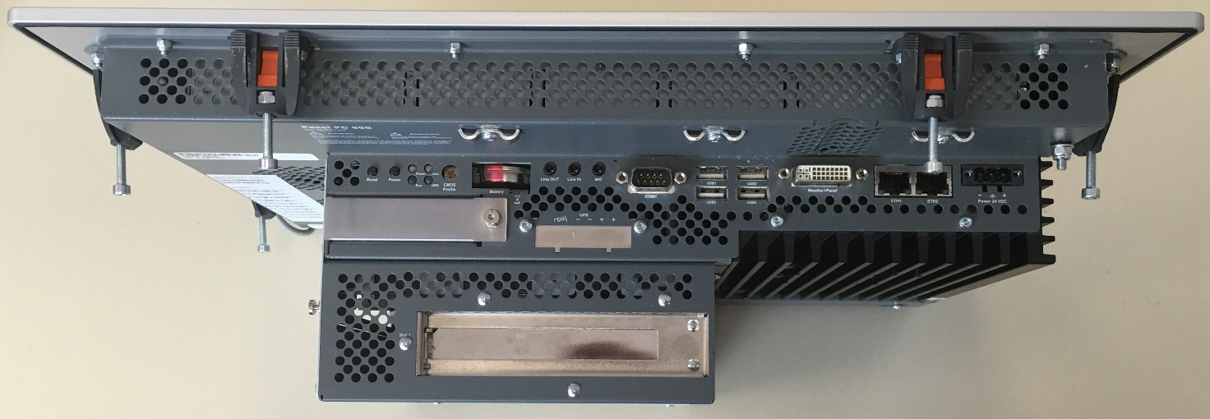
ETH2
ETH1

Figure 2. Panel PC 900.
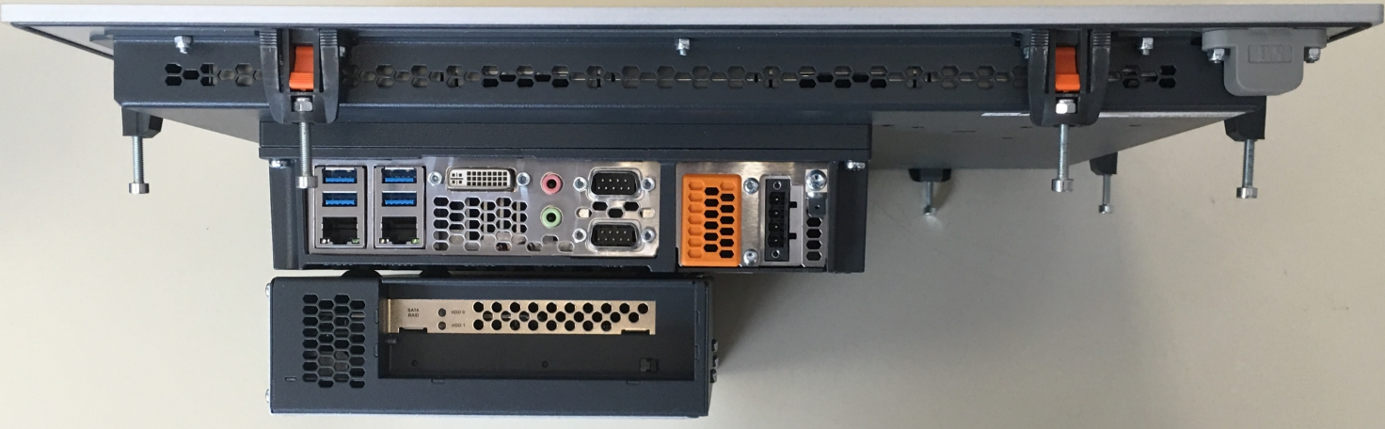
ETH1
ETH2

 | Qu’est-ce que l’interface lo ?  L’interface lo est une interface logique (virtuelle) qui correspond à l’adresse localhost (ou 127.0.0.1). Cette adresse permet d’exécuter des programmes qui communiquent en réseau sans nécessairement avoir besoin de brancher une connexion physiquement en les faisant communiquer via cette interface.  Dans le cas de Samantha, elle n’est pas utilisée, mais constater de son absence pendant une commande ifconfig indique un problème grave sur la configuration des interfaces réseaux.

La commande ifconfig permet de voir des informations supplémentaires importantes comme l’adresse réseau parametrée sur la carte ainsi que son masque de sous-réseau correspondant. Prenons l’exemple d’eth0 :
eth0 Link encap:Ethernet HWaddr 00:13:95:0b:8c:e7
inet adr:169.254.233.99 Bcast:169.254.233.255 Masque:255.255.255.0
UP BROADCAST MULTICAST MTU:1500 Metric:1
RX packets:0 errors:0 dropped:0 overruns:0 frame:0
TX packets:0 errors:0 dropped:0 overruns:0 carrier:0
collisions:0 lg file transmission:1000
RX bytes:0 (0.0 B) TX bytes:0 (0.0 B)
Interruption:27 Adresse de base:0xa000

Dans l’exemple ci-dessus, on peut donc dire en lisant la seconde ligne que l’adresse d’eth0 est 169.254.233.99 et que son masque de sous-réseau est 255.255.255.0

Par convention, l’interface eth0 est toujours utilisée pour connecter le PC au rack Phoenix. Son adresse et son masque n’ont pas besoin et ne doivent surtout pas être modifiés, sinon le programme Samantha se retrouve dans l’incapacité de communiquer avec le rack.

Test de communication

Si l’on veut s’assurer du bon fonctionnement d’une communication réseau, on peut utiliser la commande ping. Par exemple, pour tester la communication avec le rack Phoenix, il faut saisir :
ping 169.254.233.50

La commande ping envoie en continu une requête par le réseau. Pour arrêter la commande, il faut appuyer sur CTRL+C.

 | On peut limiter le nombre de requêtes en utilisant le paramètre « -c X », où X est le nombre de requêtes à envoyer. Si on veut envoyer 5 requêtes ping au rack Phoenix, il faut donc saisir :  ping 169.254.233.50 –c 5

Cette commande a deux résultats possibles.

Dans le résultat ci-dessous, la communication ne fonctionne pas, ce qui se traduit par le message « Destination Host Unreachable ». On peut aussi le voir avec le nombre de paquets reçus et le nombre d’erreurs à l’avant-dernière ligne.
PING 169.254.233.50 (169.254.233.50) 56(84) bytes of data.
From 169.254.233.99 icmp_seq=1 Destination Host Unreachable
From 169.254.233.99 icmp_seq=2 Destination Host Unreachable
From 169.254.233.99 icmp_seq=3 Destination Host Unreachable
From 169.254.233.99 icmp_seq=4 Destination Host Unreachable
From 169.254.233.99 icmp_seq=5 Destination Host Unreachable
From 169.254.233.99 icmp_seq=6 Destination Host Unreachable
^C
--- 169.254.233.50 ping statistics ---
8 packets transmitted, 0 received, +6 errors, 100% packet loss, time 7041ms
pipe 3

Dans le résultat ci-dessous, la communication fonctionne car on peut voir le temps de réponse de la requête. On peut aussi constater que la communication fonctionne avec le nombre de paquets reçus et le nombre d’erreurs à la dernière ligne.
PING 169.254.233.50 (169.254.233.50) 56(84) bytes of data.
64 bytes from 169.254.233.50: icmp_req=1 ttl=255 time=4.74 ms
64 bytes from 169.254.233.50: icmp_req=2 ttl=255 time=0.888 ms
64 bytes from 169.254.233.50: icmp_req=3 ttl=255 time=0.765 ms
64 bytes from 169.254.233.50: icmp_req=4 ttl=255 time=0.821 ms
64 bytes from 169.254.233.50: icmp_req=5 ttl=255 time=0.764 ms
64 bytes from 169.254.233.50: icmp_req=6 ttl=255 time=0.884 ms
^C
--- 169.254.233.50 ping statistics ---
6 packets transmitted, 6 received, 0% packet loss, time 5002ms
rtt min/avg/max/mdev = 0.764/1.478/4.747/1.462 ms

Périmètre d’utilisation du port réseau ETH2

Le deuxième port réseau est laissé libre pour le client. Ce port est utilisé pour différentes fonctions comme :
- La supervision Samantha.
- L’impression automatisée en réseau.
- La fonction FTP de transfert de batches.

Le cas de la supervision est un cas spécial où le choix du plan réseau de connexion entre le PC de supervision et les panels PC appartient à Lagarde.
Cependant, tous les autres cas doivent être gérés par le client car ce dernier va connecter l’autoclave à un réseau informatique dont la gestion est de la responsabilité du client et pas de la société Lagarde.
A ce titre, il est de sa responsabilité de configurer une communication fonctionnelle et les accès adéquats à son réseau. Une fois que le client a effectué sa configuration de son côté, il ne lui reste plus qu’à attribuer l’adresse IP qu’il a définie à l’interface réseau eth1. L’attribution de la bonne adresse et du masque de sous-réseau est détaillée dans le paragraphe suivant.

Reconfiguration de l’adresse réseau de eth1 (temporaire)

L’adresse de la deuxième carte réseau est configurée par défaut avec les paramètres suivants :
Adresse : 172.16.24.101
Masque : 255.255.255.0

Pour reconfigurer cette adresse de manière temporaire, on peut saisir la commande suivante :
ifconfig eth1 192.168.1.10 netmask 255.255.0.0

Pour vérifier que la reconfiguration de l’adresse a bien été prise en compte, il faut utiliser :
ifconfig
eth0 Link encap:Ethernet HWaddr 00:13:95:0b:8c:e7
inet adr:169.254.233.99 Bcast:169.254.233.255 Masque:255.255.255.0
UP BROADCAST MULTICAST MTU:1500 Metric:1
RX packets:0 errors:0 dropped:0 overruns:0 frame:0
TX packets:0 errors:0 dropped:0 overruns:0 carrier:0
collisions:0 lg file transmission:1000
RX bytes:0 (0.0 B) TX bytes:0 (0.0 B)
Interruption:27 Adresse de base:0xa000

eth1 Link encap:Ethernet HWaddr 00:60:65:1a:7b:01
inet adr:192.168.1.10 Bcast:192.168.255.255 Masque:255.255.0.0
UP BROADCAST MULTICAST MTU:1500 Metric:1
RX packets:0 errors:0 dropped:0 overruns:0 frame:0
TX packets:0 errors:0 dropped:0 overruns:0 carrier:0
collisions:0 lg file transmission:1000
RX bytes:0 (0.0 B) TX bytes:0 (0.0 B)
Interruption:16 Mémoire:feae0000-feb00000

lo Link encap:Boucle locale
inet adr:127.0.0.1 Masque:255.0.0.0
adr inet6: ::1/128 Scope:Hôte
UP LOOPBACK RUNNING MTU:16436 Metric:1
RX packets:468 errors:0 dropped:0 overruns:0 frame:0
TX packets:468 errors:0 dropped:0 overruns:0 carrier:0
collisions:0 lg file transmission:0
RX bytes:52961 (51.7 KiB) TX bytes:52961 (51.7 KiB)

Reconfiguration de l’adresse réseau de eth1 (permanent)

Afin de reconfigurer la deuxième carte réseau, il faut aller modifier deux fichiers (uniquement accessibles en super-utilisateur).

Le premier fichier est le fichier /etc/rc .local. Il peut être modifié avec la commande suivante (le texte surligné en rouge correspond à l’adresse réseau et au masque de sous-réseau à modifier) :
nano /etc/rc.local
#!/bin/sh -e
#
# rc.local
#
# This script is executed at the end of each multiuser runlevel.
# Make sure that the script will "exit 0" on success or any other
# value on error.
#
# In order to enable or disable this script just change the execution
# bits.
#
# By default this script does nothing.

ifconfig eth0 169.254.233.99 netmask 255.255.255.0
ifconfig eth1 172.16.24.101 netmask 255.255.255.0
#/home/lagarde/calibrate_donnes.sh
exit 0

Le deuxième fichier est le fichier /etc/network/interfaces. Il peut être modifié avec la commande suivante (le texte surligné en rouge correspond à l’adresse réseau et au masque de sous-réseau à modifier):
nano /etc/network/interfaces
# This file describes the network interfaces available on your system
# and how to activate them. For more information, see interfaces(5).

# The loopback network interface
auto lo
iface lo inet loopback

# The primary network interface
allow-hotplug eth0
iface eth0 inet static
address 169.254.233.99
netmask 255.255.255.0
#NetworkManager#iface eth0 inet dhcp
allow-hotplug eth1
iface eth1 inet static
address 172.16.24.101
netmask 255.255.255.0

L’interface eth1 peut aussi être configurée en DHCP (qui est un service d’attribution automatisée d’adresses). Dans ce cas, il faut modifier les fichiers de la manière suivante :
/etc/rc.local | Paramétrage initial :  ifconfig eth1 172.16.24.101 netmask 255.255.255.0  A remplacer par (paramètrage DHCP) :  ifconfig eth1 dynamic
/etc/network/interfaces | Paramétrage initial :  iface eth1 inet static  address 172.16.24.101  netmask 255.255.255.0  A remplacer par (paramétrage DHCP) :  iface eth1 inet dhcp

Configuration du gateway

L’exemple suivant est effectuée avec l’adresse de gateway 172.16.24.254. Merci de modifier l’adresse selon votre adresse de gateway personnelle.
Si vous avez besoin de configurer un gateway, vous devez modifier le fichier /etc/networks/interfaces. Il peut être modifié avec la commande suivante (le texte surligné en rouge correspond à l’adresse de gateway à insérer) :

nano /etc/network/interfaces
# This file describes the network interfaces available on your system # and how to activate them. For more information, see interfaces(5).

# The loopback network interface auto lo iface lo inet loopback

# The primary network interface allow-hotplug eth0 iface eth0 inet static address 169.254.233.99 netmask 255.255.255.0
#NetworkManager#iface eth0 inet dhcp allow-hotplug eth1 iface eth1 inet static address 172.16.24.101 netmask 255.255.255.0
gateway 172.16.24.254

Il faut aussi ouvrir un terminal en super-utilisateur et saisir la commande suivante :

ip route add default via 172.16.24.254
RNETLINK answers : File exists

Une fois cette commande effectuée, saisir la commande suivante :
route add default gw 172.16.24.254

Configuration du DNS

L’exemple suivant est effectué avec l’adresse de DNS 192.168.10.10. Merci de modifier l’adresse selon votre adresse de DNS personnelle.
Si vous avez besoin de configurer un DNS, il faut modifier le fichier le fichier /etc/networks/interfaces. Il peut être modifié avec la commande suivante (le texte surligné en rouge correspond au texte à insérer) :

nano /etc/network/interfaces
# This file describes the network interfaces available on your system # and how to activate them. For more information, see interfaces(5).

# The loopback network interface auto lo
iface lo inet loopback

# The primary network interface
allow-hotplug eth0 iface eth0 inet static address 169.254.233.99 netmask 255.255.255.0
#NetworkManager#iface eth0 inet dhcp allow-hotplug eth1 iface eth1 inet static address 172.16.24.101 netmask 255.255.255.0
dns-nameservers 192.168.10.10

Il faut aussi insérer l’adresse DN dans le fichier /etc/resolv.conf. Il peut être modifié avec la commande suivante (le texte surligné en rouge correspond au texte à insérer) :

nano /etc/resolv.conf
nameserver 192.168.10.10

 | Vous pouvez ajouter plusieurs adresses DNS. Par exemple, si vous avez les adresses 192.168.10.10 et 169.254.13.10, vous pouvez ajouter ces deux adresses en ajoutant le texte suivant dans le fichier /etc/networks/interfaces. For :
  dns-nameservers 192.168.10.10 dns-nameservers 169.254.13.10
 | Il faut aussi ajouter ces adresses dans le fichier /etc/resolv.conf :
  nameserver 192.168.10.10 nameserver 169.254.13.10

